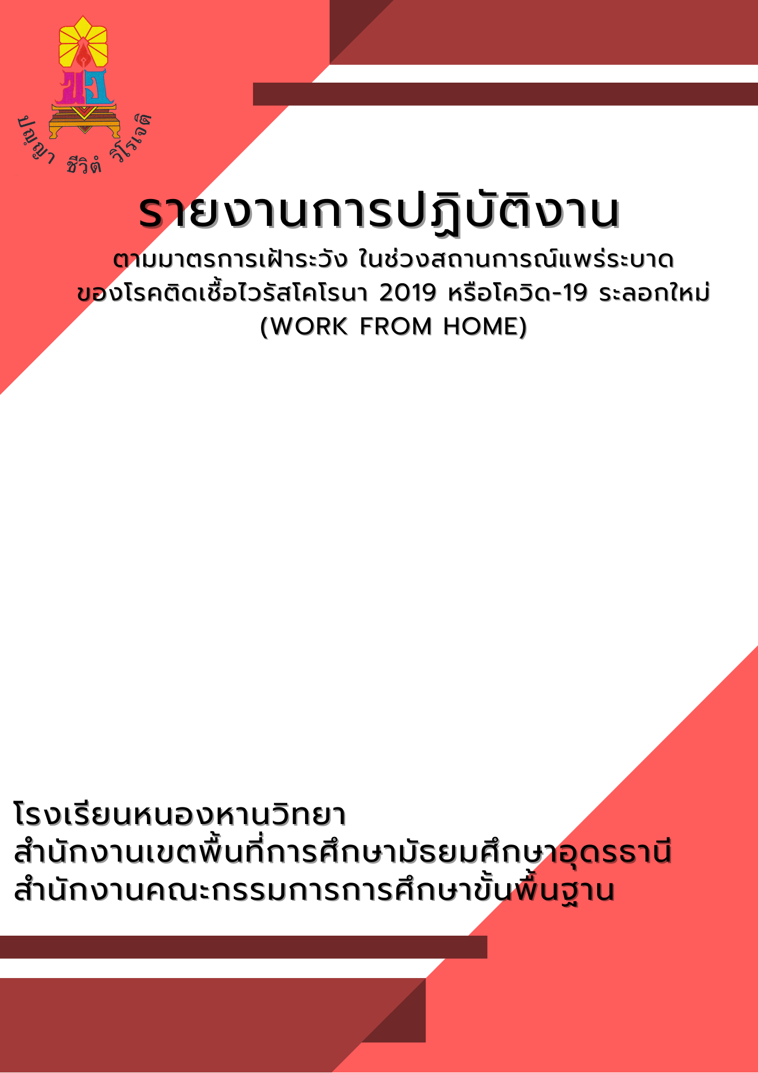

โรงเรียนหนองหานวิทยา
เลขรับ /๒๕
วันที่ /๒๕
เวลา น.
บันทึกข้อความ

ส่วนราชการ โรงเรียนหนองหานวิทยา อำเภอหนองหาน จังหวัดอุดรธานี
ที่ วันที่ เดือน มิถุนายน พ.ศ. ๒๕๖๔
เรื่อง การรายงานผลการปฏิบัติงาน (Work From Home)
เรียน ผู้อำนวยการโรงเรียนหนองหานวิทยา
สิ่งที่ส่งมาด้วย รายงานผลการปฏิบัติงาน (Work From Home) จำนวน ๑ เล่ม
รายงานผลการปฏิบัติงานตามมาตรการเฝ้าระวัง ควบคุม และป้องกันสถานการณ์การแพร่ระบาดโรคติดเชื้อไวรัสโคโรนา ๒๐๑๙ ระลอกใหม่ (Work From Home) ฉบับนี้ เป็นการรายงานเกี่ยวกับการปฏิบัติงานตามประกาศโรงเรียนหนองหานวิทยา เรื่อง มาตรการเฝ้าระวัง ควบคุม และป้องกันสถานการณ์การแพร่ระบาดโรคติดเชื้อไวรัสโคโรนา ๒๐๑๙ และได้แจ้งแนวปฏิบัติงานของข้าราชการครู และบุคลากรทางการศึกษา เพื่อลดความเสี่ยงการติดเชื้อไวรัสโคโรนา ๒๐๑๙ โดยให้ข้าราชการปฏิบัติงานปกติ สถานศึกษาอาจลดบุคลากรที่ปฏิบัติงานโดยใช้เทคโนโลยี ในการบริหารและปฏิบัติงานแทน ให้ลดความแออัด โดยมอบหมายงานให้ปฏิบัติที่บ้านทดแทนภาวะปกติ พร้อมทั้งมีมาตรการทำแผนการทำงานที่บ้าน และรายงานผลการปฏิบัติงาน
ในการนี้ ข้าพเจ้าได้ดำเนินการจัดทำแบบรายงานผลการปฏิบัติงานตามมาตรการเฝ้าระวัง (Work From Home) เสร็จสิ้นเป็นที่เรียบร้อยแล้ว และขอส่งเอกสารมาพร้อมหนังสือฉบับนี้

จึงเรียนมาเพื่อโปรดทราบ

ลงชื่อ
( )
ตำแหน่ง

ข้อคิดเห็น/ข้อเสนอแนะ

( นายสังวาลย์ โบราณกุล )
ตำแหน่ง รองผู้อำนวยการกลุ่มบริหารงานบุคคล

เรียนเสนอ ผู้อำนวยการ
๑. เพื่อโปรดทราบ
๒. ส่งรายงานผลการปฏิบัติงานตามมาตรการเฝ้าระวัง (Work From Home)
๓. แล้วแต่จะพิจารณาสั่งการ

/ /๒๕

ข้อคิดเห็น/ข้อเสนอแนะ

( นางธิดาวรรณ นาคเสน )
ตำแหน่ง ผู้อำนวยการโรงเรียนหนองหานวิทยา

คำนำ

รายงานผลการปฏิบัติงานตามมาตรการเฝ้าระวัง ควบคุม และป้องกันสถานการณ์การแพร่ระบาดโรคติดเชื้อไวรัสโคโรนา ๒๐๑๙ ระลอกใหม่ (Work From Home) เป็นการรายงานเกี่ยวกับการปฏิบัติงานตามประกาศโรงเรียนหนองหานวิทยา เรื่อง มาตรการเฝ้าระวัง ควบคุม และป้องกันสถานการณ์การแพร่ระบาดโรคติดเชื้อไวรัสโคโรนา ๒๐๑๙ ในช่วงที่ปฏิบัติงานที่บ้านตามปฏิทินที่แต่ละกลุ่มงานกำหนดมอบหมาย
หวังเป็นอย่างยิ่งว่ารายงานผลการปฏิบัติงานฉบับนี้ จะเกิดประโยชน์และเป็นแนวทางในการพัฒนาคุณภาพการศึกษาของสถานศึกษา ให้มีประสิทธิภาพตามมาตรฐานการศึกษาขั้นพื้นฐานต่อไป

( )
ตำแหน่ง

สารบัญ
หน้า
คำนำ ก
สารบัญ ข
รายงานผลการปฏิบัติงานประจำวันที่ ...... เดือน พ.ศ. 2564 ๑
รายงานผลการปฏิบัติงานประจำวันที่ ...... เดือน พ.ศ. 2564 ๒
รายงานผลการปฏิบัติงานประจำวันที่ ...... เดือน พ.ศ. 2564 ๓
รายงานผลการปฏิบัติงานประจำวันที่ ...... เดือน พ.ศ. 2564 ๔
รายงานผลการปฏิบัติงานประจำวันที่ ...... เดือน พ.ศ. 2564 ๕
ภาคผนวก ๖

รายงานผลการปฏิบัติงานตามมาตรการเฝ้าระวัง ควบคุม และป้องกัน
สถานการณ์การแพร่ระบาดโรคติดเชื้อไวรัสโคโรนา ๒๐๑๙ ระลอกใหม่ (Work From Home)

ประจำวันที่ เดือน พ.ศ. ๒๕๖๔

ที่ | งานที่ปฏิบัติ | หมายเหตุ  (สถานที่ทำงาน)
รูปภาพประกอบ

ลงชื่อ
( )
ตำแหน่ง

ข้อคิดเห็น/ข้อเสนอแนะ

( นายสังวาลย์ โบราณกุล )
ตำแหน่ง รองผู้อำนวยการกลุ่มบริหารงานบุคคล
ข้อคิดเห็น/ข้อเสนอแนะ

( นางธิดาวรรณ นาคเสน )
ตำแหน่ง ผู้อำนวยการโรงเรียนหนองหานวิทยา

หมายเหตุ : - ให้รายงานเฉพาะวันที่ทำงานที่บ้าน ตามปฏิทินที่แต่ละกลุ่มงานกำหนด และเสนอรองผู้อำนวยการกลุ่มงาน ลงนามรับรอง
- ให้ผู้อำนวยการกลุ่มบริหารงานบุคคล รวบรวม และรายงานผู้อำนวยการโรงเรียน

รายงานผลการปฏิบัติงานตามมาตรการเฝ้าระวัง ควบคุม และป้องกัน
สถานการณ์การแพร่ระบาดโรคติดเชื้อไวรัสโคโรนา ๒๐๑๙ ระลอกใหม่ (Work From Home)

ประจำวันที่ เดือน พ.ศ. ๒๕๖๔

ที่ | งานที่ปฏิบัติ | หมายเหตุ  (สถานที่ทำงาน)
รูปภาพประกอบ

ลงชื่อ
( )
ตำแหน่ง

ข้อคิดเห็น/ข้อเสนอแนะ

( นายสังวาลย์ โบราณกุล )
ตำแหน่ง รองผู้อำนวยการกลุ่มบริหารงานบุคคล
ข้อคิดเห็น/ข้อเสนอแนะ

( นางธิดาวรรณ นาคเสน )
ตำแหน่ง ผู้อำนวยการโรงเรียนหนองหานวิทยา

หมายเหตุ : - ให้รายงานเฉพาะวันที่ทำงานที่บ้าน ตามปฏิทินที่แต่ละกลุ่มงานกำหนด และเสนอรองผู้อำนวยการกลุ่มงาน ลงนามรับรอง
- ให้ผู้อำนวยการกลุ่มบริหารงานบุคคล รวบรวม และรายงานผู้อำนวยการโรงเรียน

รายงานผลการปฏิบัติงานตามมาตรการเฝ้าระวัง ควบคุม และป้องกัน
สถานการณ์การแพร่ระบาดโรคติดเชื้อไวรัสโคโรนา ๒๐๑๙ ระลอกใหม่ (Work From Home)

ประจำวันที่ เดือน พ.ศ. ๒๕๖๔

ที่ | งานที่ปฏิบัติ | หมายเหตุ  (สถานที่ทำงาน)
รูปภาพประกอบ

ลงชื่อ
( )
ตำแหน่ง

ข้อคิดเห็น/ข้อเสนอแนะ

( นายสังวาลย์ โบราณกุล )
ตำแหน่ง รองผู้อำนวยการกลุ่มบริหารงานบุคคล
ข้อคิดเห็น/ข้อเสนอแนะ

( นางธิดาวรรณ นาคเสน )
ตำแหน่ง ผู้อำนวยการโรงเรียนหนองหานวิทยา

หมายเหตุ : - ให้รายงานเฉพาะวันที่ทำงานที่บ้าน ตามปฏิทินที่แต่ละกลุ่มงานกำหนด และเสนอรองผู้อำนวยการกลุ่มงาน ลงนามรับรอง
- ให้ผู้อำนวยการกลุ่มบริหารงานบุคคล รวบรวม และรายงานผู้อำนวยการโรงเรียน

รายงานผลการปฏิบัติงานตามมาตรการเฝ้าระวัง ควบคุม และป้องกัน
สถานการณ์การแพร่ระบาดโรคติดเชื้อไวรัสโคโรนา ๒๐๑๙ ระลอกใหม่ (Work From Home)

ประจำวันที่ เดือน พ.ศ. ๒๕๖๔

ที่ | งานที่ปฏิบัติ | หมายเหตุ  (สถานที่ทำงาน)
รูปภาพประกอบ

ลงชื่อ
( )
ตำแหน่ง

ข้อคิดเห็น/ข้อเสนอแนะ

( นายสังวาลย์ โบราณกุล )
ตำแหน่ง รองผู้อำนวยการกลุ่มบริหารงานบุคคล
ข้อคิดเห็น/ข้อเสนอแนะ

( นางธิดาวรรณ นาคเสน )
ตำแหน่ง ผู้อำนวยการโรงเรียนหนองหานวิทยา

หมายเหตุ : - ให้รายงานเฉพาะวันที่ทำงานที่บ้าน ตามปฏิทินที่แต่ละกลุ่มงานกำหนด และเสนอรองผู้อำนวยการกลุ่มงาน ลงนามรับรอง
- ให้ผู้อำนวยการกลุ่มบริหารงานบุคคล รวบรวม และรายงานผู้อำนวยการโรงเรียน

รายงานผลการปฏิบัติงานตามมาตรการเฝ้าระวัง ควบคุม และป้องกัน
สถานการณ์การแพร่ระบาดโรคติดเชื้อไวรัสโคโรนา ๒๐๑๙ ระลอกใหม่ (Work From Home)

ประจำวันที่ เดือน พ.ศ. ๒๕๖๔

ที่ | งานที่ปฏิบัติ | หมายเหตุ  (สถานที่ทำงาน)
รูปภาพประกอบ

ลงชื่อ
( )
ตำแหน่ง

ข้อคิดเห็น/ข้อเสนอแนะ

( นายสังวาลย์ โบราณกุล )
ตำแหน่ง รองผู้อำนวยการกลุ่มบริหารงานบุคคล
ข้อคิดเห็น/ข้อเสนอแนะ

( นางธิดาวรรณ นาคเสน )
ตำแหน่ง ผู้อำนวยการโรงเรียนหนองหานวิทยา

หมายเหตุ : - ให้รายงานเฉพาะวันที่ทำงานที่บ้าน ตามปฏิทินที่แต่ละกลุ่มงานกำหนด และเสนอรองผู้อำนวยการกลุ่มงาน ลงนามรับรอง
- ให้ผู้อำนวยการกลุ่มบริหารงานบุคคล รวบรวม และรายงานผู้อำนวยการโรงเรียน

รายงานผลการปฏิบัติงานตามมาตรการเฝ้าระวัง ควบคุม และป้องกัน
สถานการณ์การแพร่ระบาดโรคติดเชื้อไวรัสโคโรนา ๒๐๑๙ ระลอกใหม่ (Work From Home)

ประจำวันที่ เดือน พ.ศ. ๒๕๖๔

ที่ | งานที่ปฏิบัติ | หมายเหตุ  (สถานที่ทำงาน)
รูปภาพประกอบ

ลงชื่อ
( )
ตำแหน่ง

ข้อคิดเห็น/ข้อเสนอแนะ

( นายสังวาลย์ โบราณกุล )
ตำแหน่ง รองผู้อำนวยการกลุ่มบริหารงานบุคคล
ข้อคิดเห็น/ข้อเสนอแนะ

( นางธิดาวรรณ นาคเสน )
ตำแหน่ง ผู้อำนวยการโรงเรียนหนองหานวิทยา

หมายเหตุ : - ให้รายงานเฉพาะวันที่ทำงานที่บ้าน ตามปฏิทินที่แต่ละกลุ่มงานกำหนด และเสนอรองผู้อำนวยการกลุ่มงาน ลงนามรับรอง
- ให้ผู้อำนวยการกลุ่มบริหารงานบุคคล รวบรวม และรายงานผู้อำนวยการโรงเรียน

รายงานผลการปฏิบัติงานตามมาตรการเฝ้าระวัง ควบคุม และป้องกัน
สถานการณ์การแพร่ระบาดโรคติดเชื้อไวรัสโคโรนา ๒๐๑๙ ระลอกใหม่ (Work From Home)

ประจำวันที่ เดือน พ.ศ. ๒๕๖๔

ที่ | งานที่ปฏิบัติ | หมายเหตุ  (สถานที่ทำงาน)
รูปภาพประกอบ

ลงชื่อ
( )
ตำแหน่ง

ข้อคิดเห็น/ข้อเสนอแนะ

( นายสังวาลย์ โบราณกุล )
ตำแหน่ง รองผู้อำนวยการกลุ่มบริหารงานบุคคล
ข้อคิดเห็น/ข้อเสนอแนะ

( นางธิดาวรรณ นาคเสน )
ตำแหน่ง ผู้อำนวยการโรงเรียนหนองหานวิทยา

หมายเหตุ : - ให้รายงานเฉพาะวันที่ทำงานที่บ้าน ตามปฏิทินที่แต่ละกลุ่มงานกำหนด และเสนอรองผู้อำนวยการกลุ่มงาน ลงนามรับรอง
- ให้ผู้อำนวยการกลุ่มบริหารงานบุคคล รวบรวม และรายงานผู้อำนวยการโรงเรียน

รายงานผลการปฏิบัติงานตามมาตรการเฝ้าระวัง ควบคุม และป้องกัน
สถานการณ์การแพร่ระบาดโรคติดเชื้อไวรัสโคโรนา ๒๐๑๙ ระลอกใหม่ (Work From Home)

ประจำวันที่ เดือน พ.ศ. ๒๕๖๔

ที่ | งานที่ปฏิบัติ | หมายเหตุ  (สถานที่ทำงาน)
รูปภาพประกอบ

ลงชื่อ
( )
ตำแหน่ง

ข้อคิดเห็น/ข้อเสนอแนะ

( นายสังวาลย์ โบราณกุล )
ตำแหน่ง รองผู้อำนวยการกลุ่มบริหารงานบุคคล
ข้อคิดเห็น/ข้อเสนอแนะ

( นางธิดาวรรณ นาคเสน )
ตำแหน่ง ผู้อำนวยการโรงเรียนหนองหานวิทยา

หมายเหตุ : - ให้รายงานเฉพาะวันที่ทำงานที่บ้าน ตามปฏิทินที่แต่ละกลุ่มงานกำหนด และเสนอรองผู้อำนวยการกลุ่มงาน ลงนามรับรอง
- ให้ผู้อำนวยการกลุ่มบริหารงานบุคคล รวบรวม และรายงานผู้อำนวยการโรงเรียน

รายงานผลการปฏิบัติงานตามมาตรการเฝ้าระวัง ควบคุม และป้องกัน
สถานการณ์การแพร่ระบาดโรคติดเชื้อไวรัสโคโรนา ๒๐๑๙ ระลอกใหม่ (Work From Home)

ประจำวันที่ เดือน พ.ศ. ๒๕๖๔

ที่ | งานที่ปฏิบัติ | หมายเหตุ  (สถานที่ทำงาน)
รูปภาพประกอบ

ลงชื่อ
( )
ตำแหน่ง

ข้อคิดเห็น/ข้อเสนอแนะ

( นายสังวาลย์ โบราณกุล )
ตำแหน่ง รองผู้อำนวยการกลุ่มบริหารงานบุคคล
ข้อคิดเห็น/ข้อเสนอแนะ

( นางธิดาวรรณ นาคเสน )
ตำแหน่ง ผู้อำนวยการโรงเรียนหนองหานวิทยา

หมายเหตุ : - ให้รายงานเฉพาะวันที่ทำงานที่บ้าน ตามปฏิทินที่แต่ละกลุ่มงานกำหนด และเสนอรองผู้อำนวยการกลุ่มงาน ลงนามรับรอง
- ให้ผู้อำนวยการกลุ่มบริหารงานบุคคล รวบรวม และรายงานผู้อำนวยการโรงเรียน

ภาคผนวก

